Verrine, shortbread, espuma...
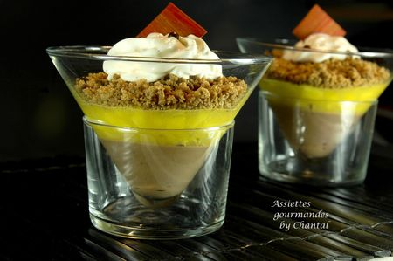
Ingrédients (pour 4/5 personnes):
Espuma fève Tonka et liqueur de cacao:
20 cl de crème fraîche entière, 20 g de sucre, 1/2 fève Tonka, 2 cs de liqueur de cacao
Crème mousseuse au chocolat:
150 g de chocolat, 125 g de crème fraîche liquide (Fleurette), 1/2 fève Tonka.
Confit de mangue:
1 mangue, 50 g de sucre, 1 jus de citron vert, 1 gousse de vanille, 20 cl de jus d'orange, 1 g de pectine NH.
Shortbread:
80g de farine, 12g de Maïzena, 50 g de beurre salé, 30 g de cassonade, un peu de cannelle en poudre.
Préparation:
Espuma:
Faire chauffer la crème dans une petite casserole, ajouter la fève Tonka râpée et le sucre, donner un bouillon. Couvrir et laisser infuser 30 minutes.
Filtrer le mélange, ajouter la liqueur de cacao et verser le mélange refroidi dans un siphon. Incorporer une cartouche de gaz, agiter et réserver au frigo.
Crème chocolat:
Faire chauffer 75 g de crème et la verser lentement sur le chocolat coupé en petits morceaux (ou préalablement fondu). Mélanger en partant du centre pour créer un "noyau" élastique et brillant pour démarrer l'émulsion.
Monter les 50 g ce crème restante au fouet. Incorporer à la crème au chocolat et verser dans une poche.
Couler au fond des verrines et réserver au frigo.
Confit de mangue:
Couper la mangue en brunoise.
Mélanger le sucre avec la pectine. Il est important de ne jamais incorporer la pectine seule mais mélangée avec le sucre pour empêcher des grumeaux de se former.
Verser les jus d'orange et de citron dans une casserole, faire chauffer; ajouter la brunoise de mangue, les graines de vanille puis donner une ébullition. Ajouter le mélange sucre/pectine et laisser cuire 3 à 4 minutes. Les dés de mangue doivent garder leur consistance (il est possible de remplacer la pectine par une pincée d'agar-agar). Laisser refroidir.
Déposer une ou deux cuillerée de confit de mangue dans les verrines sur la crème au chocolat mousseuse et remettre au frigo.
Shorbread:
Laisser le beurre à température ambiante pour le faire ramollir et pouvoir utiliser du beurre "mou".
Mélanger tous les ingrédients dans le bol du KitchenAid avec la feuille ou dans un saladier avec les doigts.
Refroidir, émietter puis cuire 20 minutes au four chauffé à 160 °C. Parsemer ces brisures de shortbread sur le confit de mangue.
Terminer en mettant une rosace d'espuma au moment de servir les verrines.
Assiettes Gourmandes
http://assiettesduchef.canalblog.com
assiettes.gourmandes@yahoo.fr

